三门峡市2023年事业单位人才引进（河南科技大学应用工程学院）辅导员线上专业测试考生须知

一、正式考试时间
2023年4月29日(周六) 上午9:00-10:00。
二、模拟考试安排
1、设置试考环节:为帮助考生熟悉考试系统，了解考试流程并测试软硬件环境，本次在线笔试设置了模拟考试环节。如考生未按要求完成试考，造成考试时间损失或无法完成考试，此类因考生个人设备或网络原因造成的问题将不予补时或补考。
2、安装考试系统:考生需提前通过以下链接下载考试客户端:https://eztest.org/home/entry/。请考生务必按照公告的要求，在正式考试前规定的时间内完成考试系统的安装和试考。试考成绩不记入正式考试成绩。
3、确定试考时间:本次在线笔试考前共安排1场试考，请按时参加。考生必须参加1次模拟笔试，不参加模拟笔试造成未完成正试笔试，后果由考生本人承担:

试考日期 | 试考时段 | 试考口令 | 准考证号码
2023年4月28日  (星期五) | 上午：08:00-10:30  下午：14:30-17:30  (可随时交卷) | 270507 | 报名时登记的身份证号码
试考不做登录限制，考生可在指定时间段内登录考试系统，调试考试相关系统和设备，以熟悉正式考试要求和考试流程。
试考期间技术支持请优先联系页面上在线客服，如长时间未有回复，请电话咨询：技术咨询电话: 15290429973、18610501897(仅供试考期间使用，正式考试请勿拨打)。
三、正式考试安排
本次笔试采用线上系统考试，考试满分100分，时间60分钟，不允许迟到，不允许提前交卷。
- 正式考试安排:考试开始前30分钟内，考生可登录在线考试系统，进行拍照验证;9:00后登陆的考生，一律视为缺考，将无法进入考试系统。
- 正式考试时间。本次在线笔试只安排1场，请按时参加:

考试日期 | 考试时间 | 考试口令 | 准考证号码
2023年4月29日  (星期日) | 9:00-10:00  (不可以提前交卷) | 270508 | 报名时登记的身份证号码
四、考试设备和网络要求
1、本次考试考生需自行准备考试设备和网络，并确保在模拟试考期间完成在线考试系统客户端的安装和测试，以避免在正式考试中出现系统安装或使用问题影响正常考试;
2、本次考试作答统一要求使用笔记本电脑或台式电脑，不允许其他设备作答;作答电脑必须安装可正常工作的摄像设备(内置或外置摄像头均可);
3、在线考试客户端适用于Windows(win7、win10) 及 macOS(15.7及以上)操作系统，请根据你考试设备的系统类型选择下载相应的版本;
4、考试期间应授权考试系统使用摄像头，并确保全程正面面对考生;
5、进入考试系统前应关闭无关网页和软件;
6、考试期间需要实时连通互联网，推荐使用稳定的有线宽带网络，且网络带宽不低于20Mbps，建议使用带宽50Mbps或以上的独立光纤网络进行考试，以获得良好的考试体验;
7、考生须用第二视角鹰眼监控设备的移动网络作为备用网络，并与作答电脑事先做好调试，以便网络出现故障时能迅速切换备用网络继续考试;预计本次考试期间预计消耗流量为500MB，每位考生网络上传速度不低于2MB/s。
特别提醒:考试期间如发生考试设备或网络故障，故障解决后，考生可重新进入考试继续作答，发生网络故障之前的作答结果会实时保存;由于考试设备或网络故障导致考试时间的损失、或无法完成考试的，将不予补时或补考。
五、考试环境要求
1、考生应选择安静、光线充足、不受打扰的密闭空间独立参加考试;
2、考试过程中，除考生本人外，不得有其他人员在场(包括家长)，不得有其他人在考试区域出入，否则将被认定为违纪;
3、请准备洁净、平整的桌面用于摆放考试设备、键盘、鼠标。除上述物品外，答题桌面上不允许摆放其他违规物品，包括手机等通讯设备和电子设备、计算器、书籍、资料、零食、饮品等。;
4、建议考生准备舒适度合适的椅子，以保证良好坐姿进行考试。
六、鹰眼监控架设要求
1、考生第二视角鹰眼监控设备摄像头建议架设在考试设备的侧后方、距离1.5米-2米处、摄像头高度1.2-1.5米，与考试位置成45度角;
2、手机或平板支架:将智能手机或平板设备固定摆放，便于按监控视角要求调整到合适的位置与高度;
3、第二视角鹰眼监控设备架设好以后，可以使用前置摄像头的拍照功能，查看监控效果、调试监控角度。确认监控摄像头正常工作无遮挡，监控范围覆盖考生上半身(双手可见)、完整的考试设备、以及考生周边环境;
4、仔细检查监控设备摆放的稳定程度，避免考中设备倾倒造成损失。
七、考试纪律
为保证考试的公正性和严肃性，本次考试将启用考中AI监考技术、人工远程监考以及考后监控记录核查等方式对考试过程进行全面监控。
考生应自觉遵守考试纪律，知悉以下行为将会被认定违反考试纪律，并根据违规行为的严重程度进行处罚，包括终止考试、取消成绩等。
1、正式开考后，考生不允许离开监控范围，否则按零分处理;
2、伪造资料、身份信息，替代他人或委托他人代为参加考试的行为;
3、作答空间内出现除考生外的无关人员、或通过他人协助进行作答的情况;
4、考试过程中佩戴口罩、墨镜、帽子，或用其它方式遮挡面部，遮挡、关闭监控摄像头，故意偏离摄像范围等逃避监考的行为;
5、考试全程考生需确保耳部轮廓清晰可见，不允许使用耳机，包括头戴式耳机、入耳式耳机、耳麦等各类接听设备;
6、考试期间翻看书籍、资料或使用手机、平板电脑等作弊的行为;
7、抄录、传播试题内容，或通过图片、视频记录考试过程的行为;
8、考试过程中有与考试无关的行为，包括吃零食、躺卧、自行离席休息等;
9、除以上列举的、任何疑似违反考试公平性的行为，都可能致使考试成绩无效。
八、考试系统监控要求
考试系统使用AI监考技术对考生身份特征进行识别，并全程远程人工监考，实现对所有考生100%的监考全覆盖。为保证识别效率，避免被误判，在考试时，考生应注意以下事项:
1、考生应知悉，从登录在线考试系统直至考试结束退出的全过程，都属于监考的范围，考生应全程遵守考试纪律;
2、注意仪容干净整洁，不要佩戴口罩、墨镜、帽子、夸张的眼镜等饰品，以免形象与报名照差异过大，被系统判定为有替考嫌疑;
3、考生应保持正面面对摄像头就坐，头部到桌面的草稿纸应始终完整地处于摄像头监控画面中。避免出现半幅正脸，侧脸等影响监控质量的情况;
4、不要长时间用手或其他物品遮挡面部;
5、考试区域需光线良好，保证考生正面形象能清晰识别。避免因考生面部背光、或摄像头对着窗户等强光源导致识别失败;
6、考试过程中，不要频繁、大幅度变换身体位置和姿势，避免因脱离监控范围被认定为违纪;

易考在线考试考生操作手册
本次考试为在线考试形式，考生需自行准备符合要求的考试设备、监控设备和考试场所。以下就如何下载安装易考客户端、在线考试操作流程、以及如何搭建监控环境等具体操作进行说明。
- 考试环境及其考试设备准备
考生需自行准备符合以下要求的考试设备和考试环境。
  - 考试环境的要求
考生应选择安静、光线充足、独立的室内空间参加考试。
考试全过程严格禁止无关人员出入考试场所。
不建议在公共场所（如公共教室、图书馆、咖啡馆、敞开式的办公室、交通工具内等）考试。

  - 考试设备要求
考试时应仅准备符合要求的以下设备，
- 一台用于考试的电脑（台式机或笔记本电脑）
- 键盘、鼠标
- 用于第二视角监控的移动设备及支架
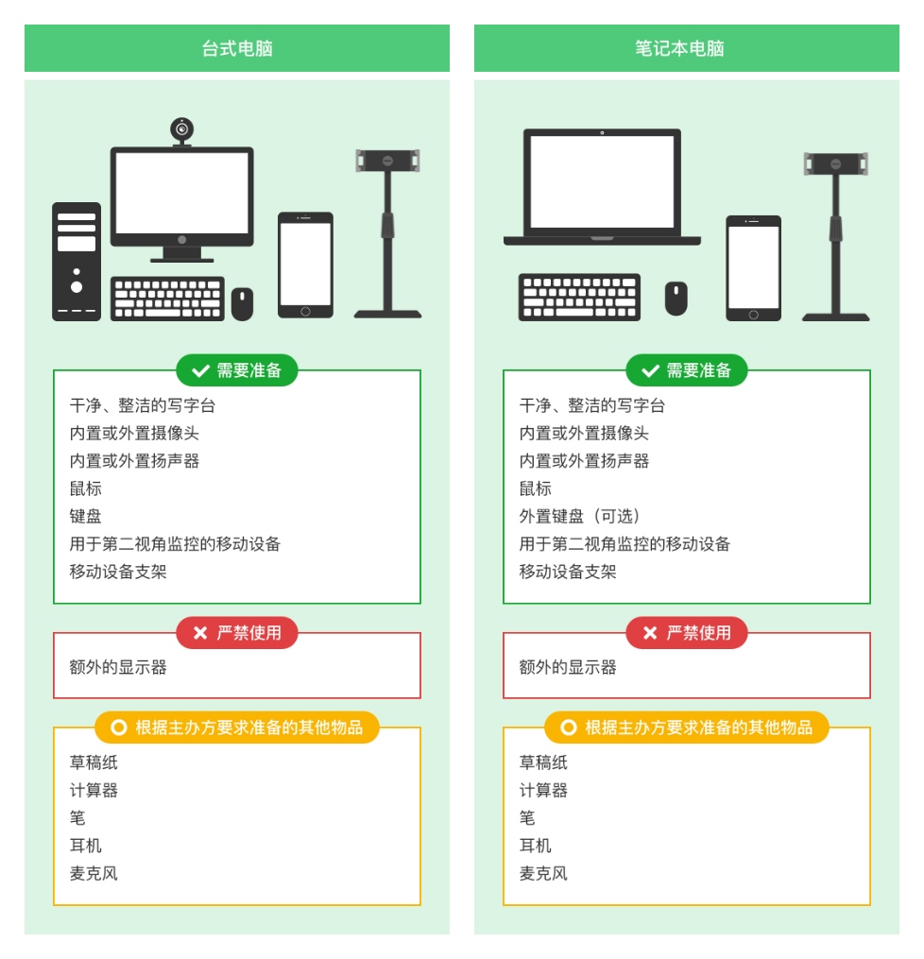
图 1 考试设备要求
请注意：考试过程中不得使用额外的显示器。
  - 用于在线考试的电脑
- 台式机或笔记本电脑：
    - 电脑操作系统要求为Win7、Win10、Win11或Mac OS 10.15.7及以上
    - 最低配置要求为CPU：双核；内存:4G；安装客户端硬盘空间>2G
    - 不得使用平板电脑或移动设备
- 摄像头：内置或外置摄像头均可，用于登录拍照并作为考试的主监控视角摄像头。
- 扬声器：电脑需配备可用的内置或外置扬声器，并提前调整扬声器音量到合适的大小。
考生应不使用耳机以免被判定为违纪。
- 麦克风：电脑需配备可用的内置或外置麦克风。
考生应避免使用耳机麦克风以免被判定为违纪。
- 考试软件：
    - 请在考前下载最新版易考客户端，并完成安装
请注意：易考客户端不支持安装在平板电脑或移动设备上。
    - 进入考试系统前关闭电脑上与考试无关网页和软件，包括各类通讯软件以及音视频播放。考生务必仔细清理考试设备，彻底关闭尤其是具有投屏功能的软件、直播功能的软件（如乐播）、远程协作工具（如向日葵、Teamview）、网络代理程序及VPN程序等。
- 如使用笔记本电脑请保持电量充足，建议全程使用外接电源。
  - 用于第二视角（鹰眼）监控的设备
    - 带正常上网功能的智能手机或平板设备，必须带有可正常工作的摄像头
    - 鹰眼监控推荐使用的浏览器要求如下：
操作系统 | IOS | Android | 华为鸿蒙
系统版本 | IOS 13+ | Android 10+ | HarmonyOS 2+
浏览器 | Safari | Edge、Chrome、华为花瓣 | 华为花瓣、Edge
摄像头 | 有 | 有 | 有
表格 1第二视角监控设备浏览器要求
请注意：使用推荐的浏览器可获得较为稳定的考试体验，建议考生优先使用。
  - 考试场所网络条件要求
- 考试场所应有稳定的网络条件，支持考试设备和监控设备同时联网。
- 建议使用带宽50Mbps或以上的独立光纤网络；
- 建议考生准备4G网络作为备用网络，并事先做好调试，以便出现网络故障时能迅速切换到备用网络继续考试。（一场2小时左右的考试，预计使用3GB的流量）
请注意：考试期间如发生网络故障，考试系统会提醒考生。
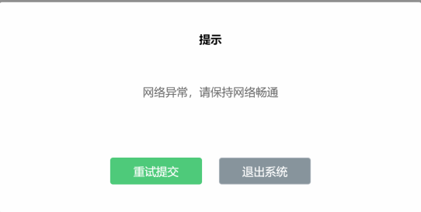

图 3 易考客户端网络故障提示

考中看到异常提示后应尽快排除网络故障或切换到备用网络。故障解决后，考生可重新进入考试继续作答，网络故障发生之前的作答结果会保存；但是，由于考试设备或网络故障导致考试时间的损失、或无法完成考试的，依据主办方的管理规定可能不会获得补时或补考的机会。

重要提示：建议考生预先通过https://eztest.org/home/entry/ 页面的调试功能，分别验证自己准备的考试设备、鹰眼设备的可用性，如不能正常使用可及时更换。

- 易考客户端下载、安装和调试
  - 获取易考客户端
- 使用考试设备，在浏览器中打开考试链接，会直接进入客户端的下载页面（考试链接通常会由考试主办方通知考生）。
- 考生也可通过https://eztest.org/home/entry/ 页面，获取最新版本的锁屏客户端程序。请考生根据自己考试设备的操作系统类型（Windows或Mac），下载对应的客户端安装包。
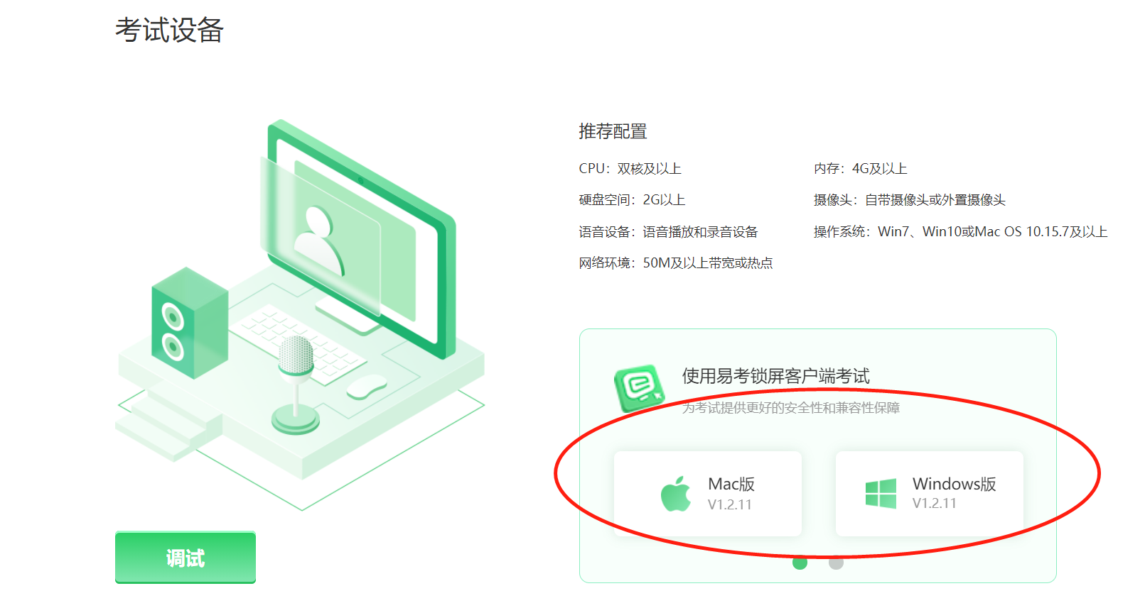

图 4 易考客户端下载
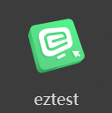
  - 易考客户端安装
易考客户端适用于Windows（Win7、Win10、Win11）或Mac OS（10.15.7及以上）操作系统，考生按照系统提示的步骤完成安装。
客户端安装完成后，打开“eztest”图标，即可进入考试系统。

  - 使用易考客户端进入考试
- 启动“eztest”易考客户端
在考试设备上，运行“eztest”客户端

- 输入考试口令
在易考客户端界面输入考试口令,考试口令请查看公告。

请注意：正式考试与模拟考试的口令不同，请考生注意查看主办方通知，切勿使用错误的口令以免错过考试。
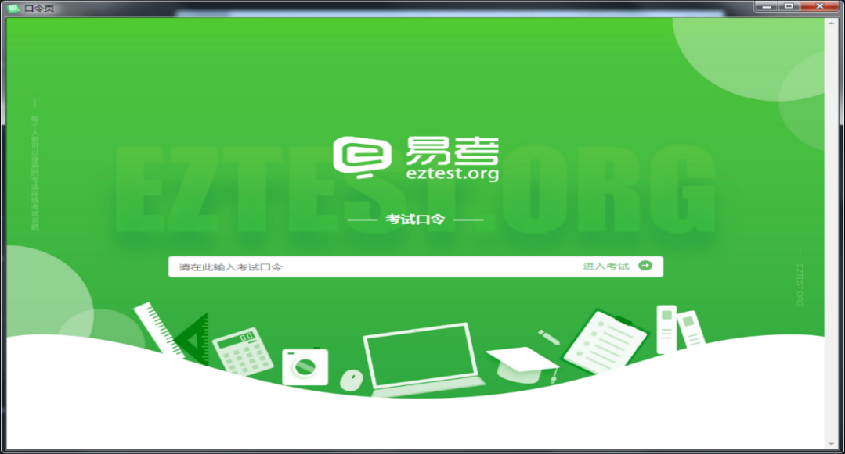
图 5 考试口令页

- 调试设备
在登录页中，点击“调试设备”测试考试设备的（内外置）摄像头以及音频设备是否可用。
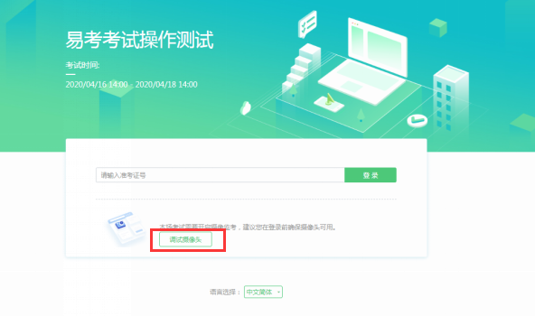
图 6 设备调试

请注意：一旦完成登录，考试系统将全屏锁定电脑的操作界面。强烈建议在输入准考证号进入考试前，进行设备调试，确认考试设备的可用情况。
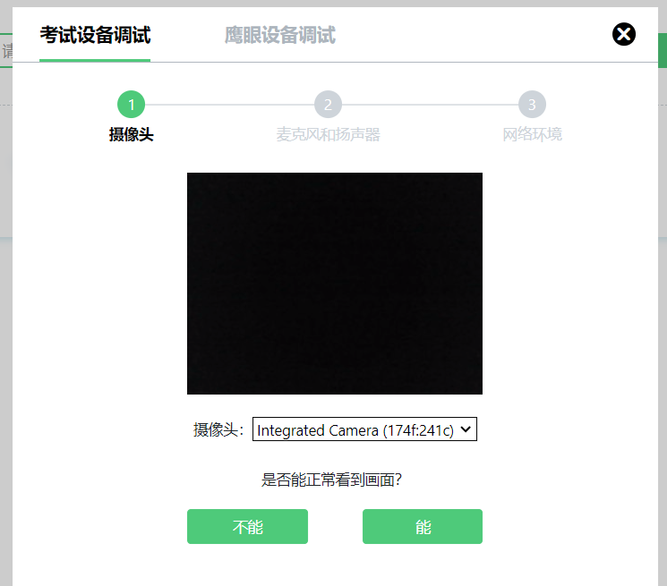
图 7 设备调试2

- 登录考试
完成调试后，可在允许登录的时间段内，输入准考证号登录。（登录时间等要求请参见考试通知）强烈建议考生预留出时间，提前完成设备调试，提前进入考试。
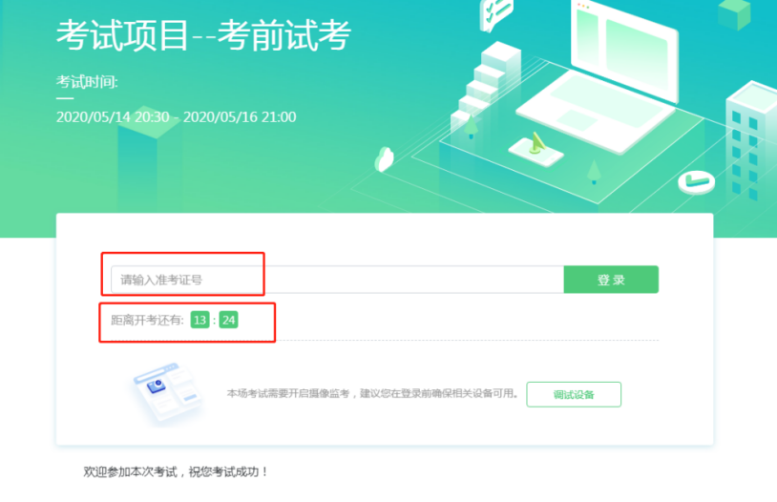
图 8 考试登录

- 考生个人信息确认
完成登录后，考生确认自己的基本信息（根据实际考试基本信息为准，下图仅为样图），点击确定按钮继续；
请注意：在进入考试之前，考生可点击《隐私政策》链接查看详细内容，确认接受《隐私政策》后可继续进入下一步。
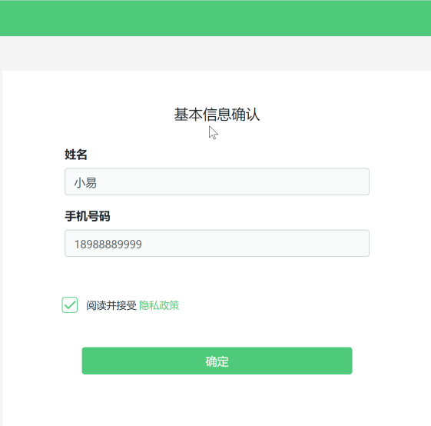
图 9 基本信息确认

- 拍摄登录照
系统会提示考生拍摄个人正面照作为登录照。
登录照片是考后主办方核验参考考生身份的重要凭证之一，请确保拍照时光线充足、图像清晰，照片应包括考生完整的面部和肩部。
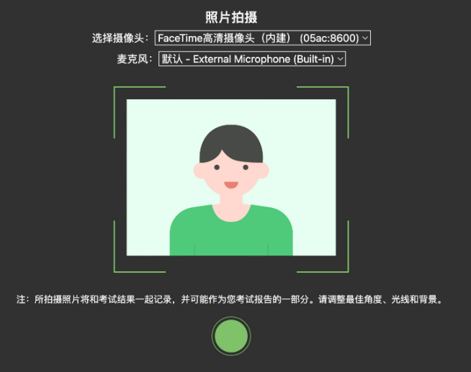
图 10 拍摄登录照

  - 开启鹰眼监控
完成登录拍照后，电脑端将显示开启鹰眼监控的指示页，请根据界面中的说明布置鹰眼监控。
手机端完成扫描并进入第二视角监控后，在电脑端确认，即可进入考试界面。
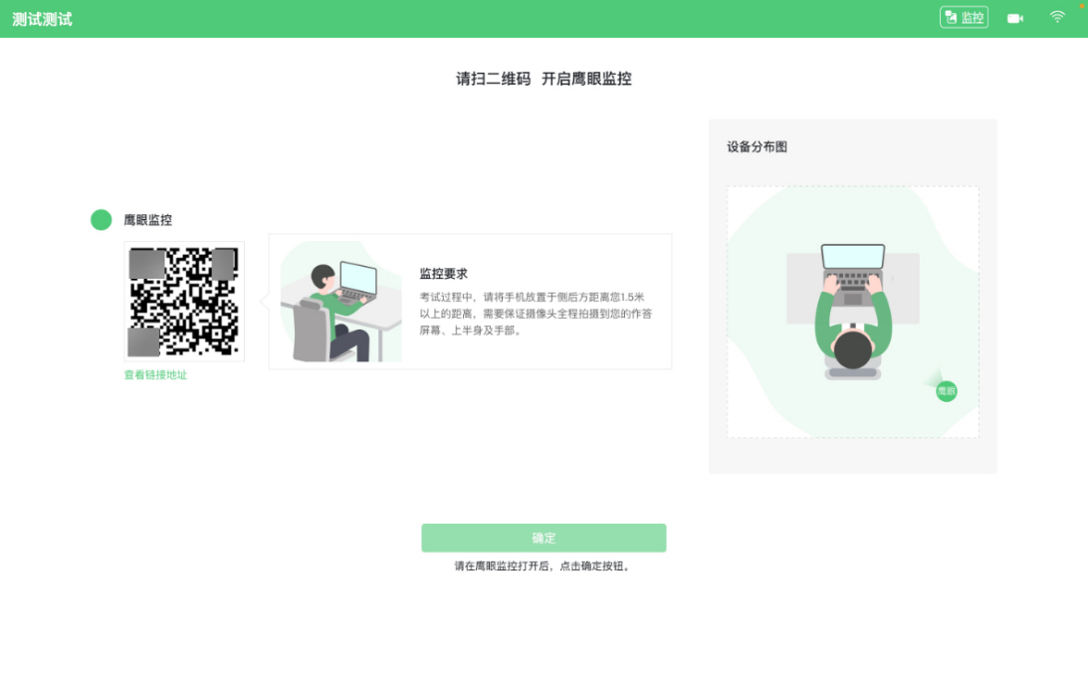
图 11 鹰眼登录

第一步：使用鹰眼监控设备（智能手机或平板设备）扫描界面左侧的二维码。
第二步，在鹰眼监控设备中阅读监控要求，并开启监控。
第三步，将鹰眼监控设备按要求摆放。
第四步，在电脑端点击确认后，完成监控设备的布置。

请注意：推荐的扫描方式为：
- ios设备请使用相机对准二维码，并按设备提示点击网页地址使用默认的safari浏览器打开；
- Android设备可打开推荐浏览器（如华为花瓣浏览器），扫描鹰眼二维码；
- Android设备也可以使用微信的扫一扫功能，扫描鹰眼二维码；
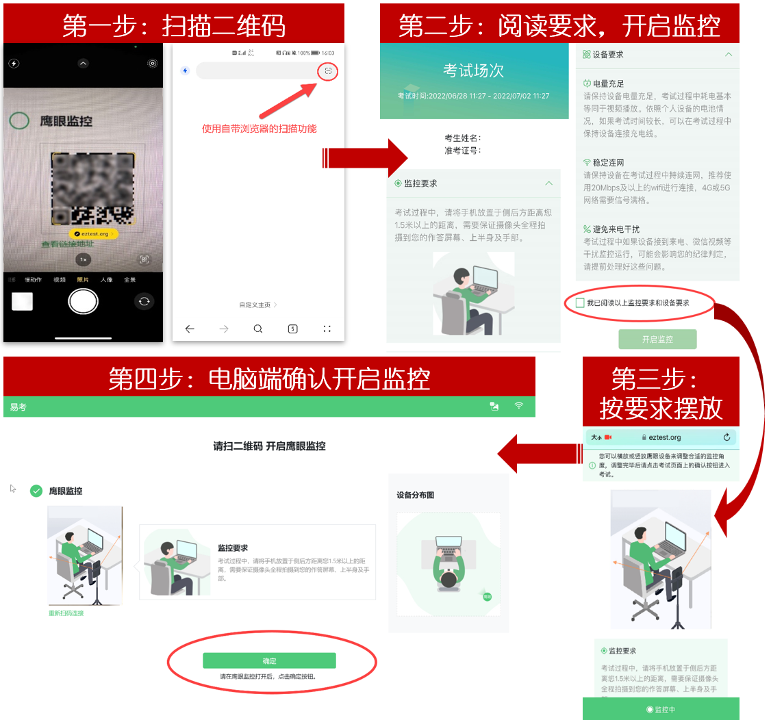
图 12 开启鹰眼步骤图

请注意：本文档中的二维码及监考要求信息仅做展示，请参照正式考试界面。
- 易考的答题过程
  - 考试界面简介
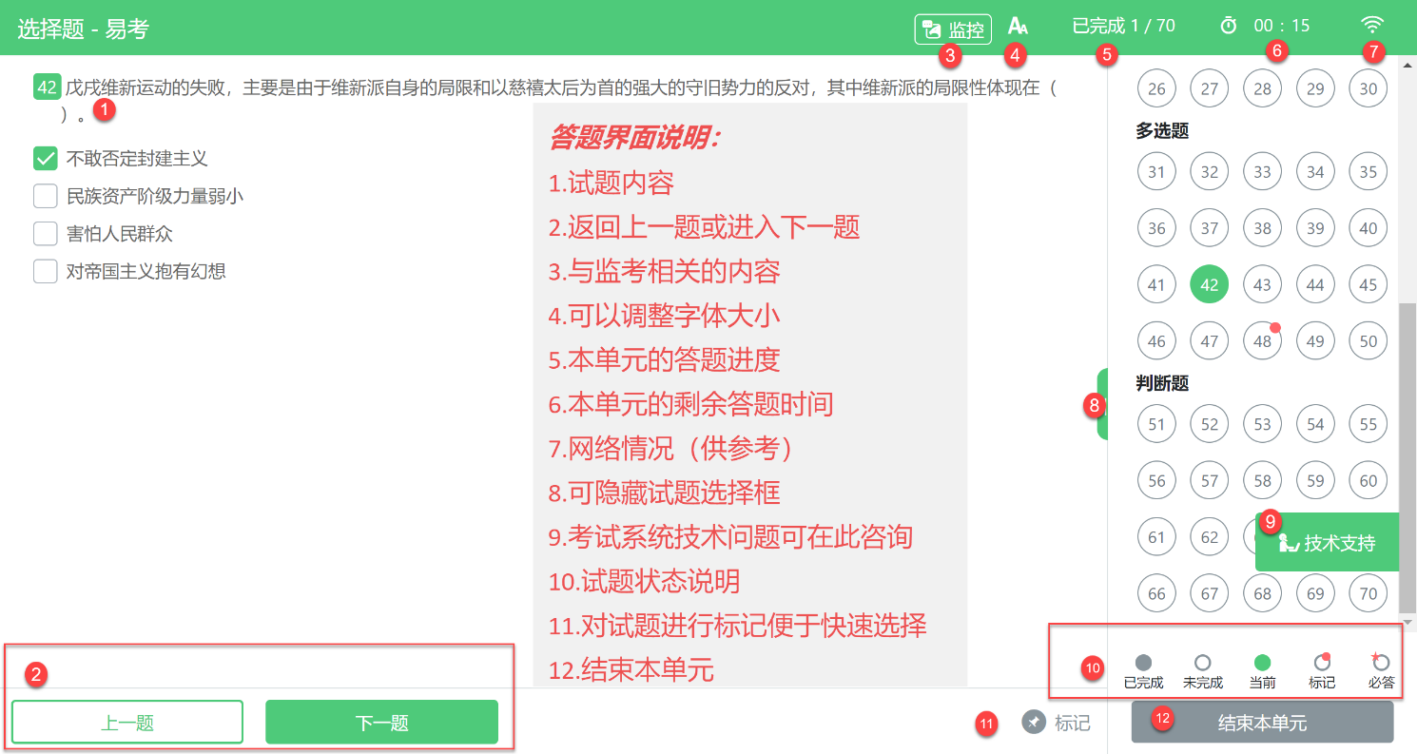
图 10 答题界面

请注意：本文档内容仅介绍考试界面，详细的答题单元说明等，请参照正式考试界面。

  - 考生与监考的交互
监考官发送的信息，将出现在答题界面中，可点击右上角的“监控”图标进一步查看详情。
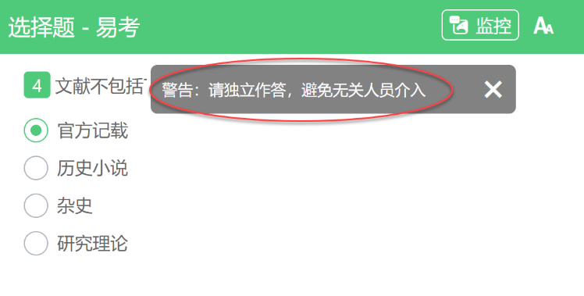
若监考官发起视频通话，会在答题界面中出现通话界面，考生无法自行关闭。
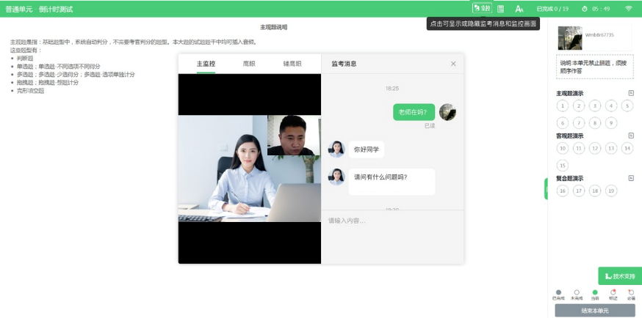
请注意：考生应遵守考试规则，积极响应监考官的指令、整改要求。

若考中鹰眼监控断连，系统会进行文字提示，考生应立即查看，并通过重新扫码连接的功能进行重连。
考生点击考试界面上方功能区中的“监控”图标，用第二视角监控设备扫描二维码重新连接鹰眼监控。在监控画面恢复后，立即将第二视角监控设备重新摆放到监控点位上。
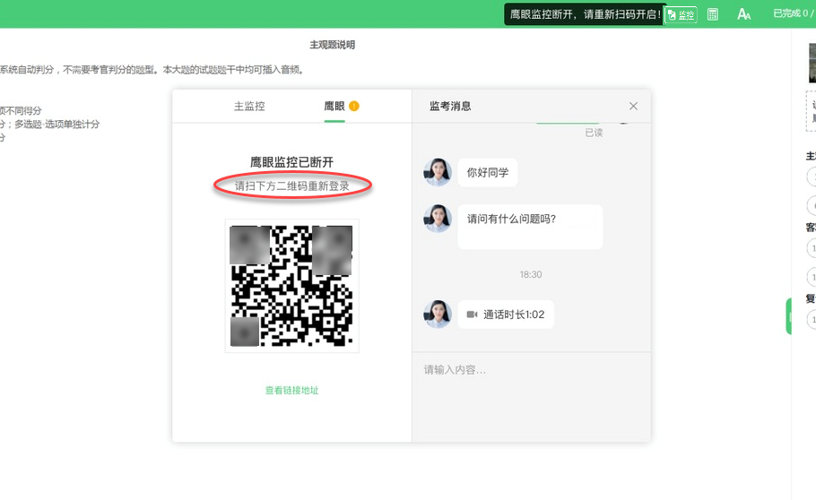

  - 考生如何获得技术支持
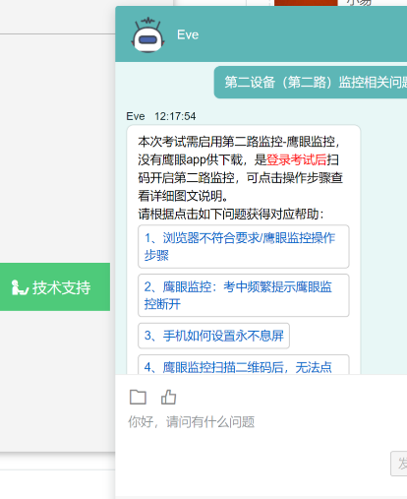
在考试过程中如遇到设备或操作等技术问题，可点击“技术支持”获取帮助。
请注意：技术支持仅解答考试系统相关的问题；严禁向技术支持透露或咨询与考试内容有关的问题。关于考试资格、考试成绩、合格线等非考试系统问题，考生需另行咨询考试主办方.
- 考生视频监控布置
本场考试将使用双视角监控方案，（正面主视角+第二视角鹰眼监控）相结合的在线监控方式，考生应配合进行监控环境的布置以满足监控要求。
  - 主视角监控注意事项：
- 主视角要求拍摄考生正面影像，应拍摄考生肩部以上位置，确保正面影像清晰可见；
- 请注意现场光线，避免背光、光线过强等情况影响监控质量；
  - 鹰眼监控注意事项：
- 鹰眼监控设备应摆放在考生侧方，应拍摄到考生写字台桌面、考生双手的动作以及电脑屏幕的状态。
- 请将智能手机或平板设备固定摆放，建议使用手机支架，便于按要求调整到合适的位置和高度。
- 确保鹰眼监控设备电量充足，建议全程使用外接电源。
- 开启鹰眼监控前应关闭与考试无关应用的提醒功能，将设备设置为静音，避免来电、微信、或其他应用打断监控过程。

监控环境可参照以下示意图：
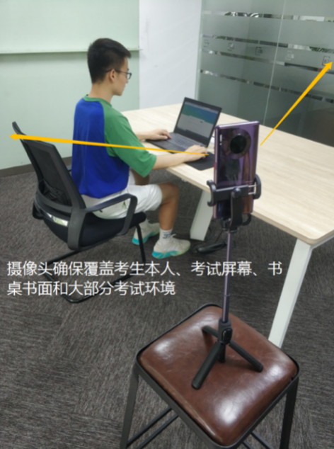
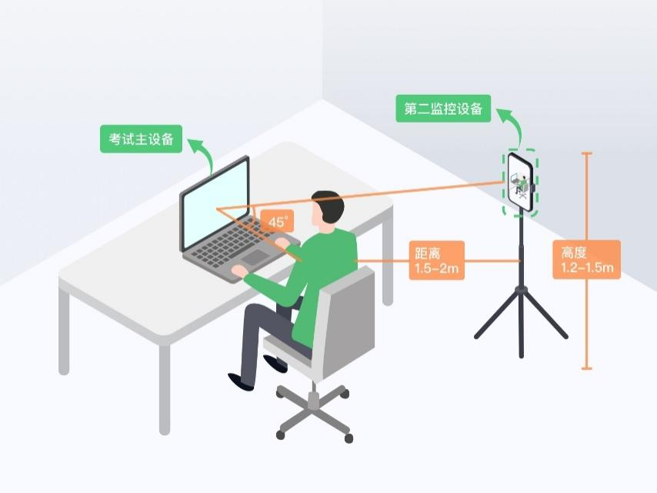
图 12 监控环境实景图
图 11 监控环境示意图
请注意：考试过程的中采集的监控信息，将只允许考试主办方查阅，作为判定考生是否遵守考试规则的辅助依据；不会用在除此之外的其他用途。

- 附件：摄像头故障解决方法
以下内容可帮助考生自行排除故障，如无效，可联系在线技术支持寻求帮助。
  - 摄像头黑屏/提示相机被禁用
（如下图）
- 请查看摄像头旁是否有物理开关，请打开。
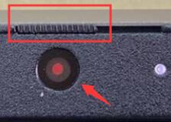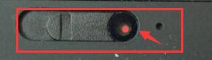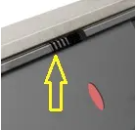
- 查看键盘上的F1-F12按键，是否有相机图案，请按住Fn以及该相机图案键并打开。
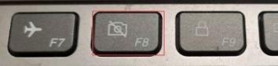
- 如电脑上已安装联想管家、安全卫士等防护软件，请关闭摄像头隐藏功能。
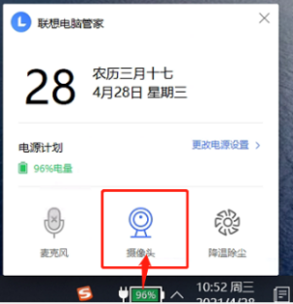
  - 媒体设备错误无法读取
- 【Win10、11系统】开始菜单-相机应用，打开是否能正常看到画面，如果不能，说明电脑设备有故障，请根据提示修复。
- 【Win10、11系统】如相机应用内可看到画面，点击“开始”菜单 → 打开“设置” - “隐私”：点击左侧菜单的“地理位置、相机、麦克风”，确保“允许在此设备上访问位置/摄像头/麦克风”已打开，且桌面应用允许访问权限开启。
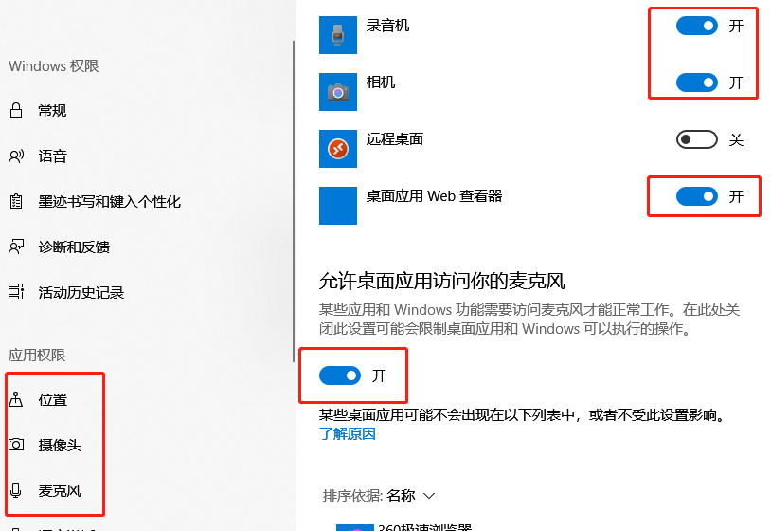
- 【win7系统】在设备管理器内更新相机驱动，需更新至2017年之后版本。

若考试内容中包含音频、视频、大量图片等，则可能消耗更多的流量。

